我们在两条独立的水平线上按给定的顺序写下 A 和 B 中的整数。

现在，我们可以绘制一些连接两个数字 A[i] 和 B[j] 的直线，只要 A[i] == B[j]，且我们绘制的直线不与任何其他连线（非水平线）相交。

以这种方法绘制线条，并返回我们可以绘制的最大连线数。

**示例 1：**

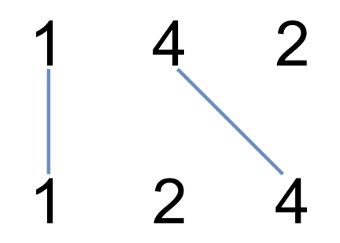

**输入：**A = [1,4,2], B = [1,2,4]

**输出：**2

**解释：**

我们可以画出两条不交叉的线，如上图所示。

我们无法画出第三条不相交的直线，因为从 A[1]=4 到 B[2]=4 的直线将与从 A[2]=2 到 B[1]=2 的直线相交。

**示例 2：**

**输入：**A = [2,5,1,2,5], B = [10,5,2,1,5,2]

**输出：**3

**示例 3：**

**输入：**A = [1,3,7,1,7,5], B = [1,9,2,5,1]

**输出：**2

**提示：**

1. 1 <= A.length <= 500
2. 1 <= B.length <= 500
3. 1 <= A[i], B[i] <= 2000